ОПРОСНЫЙ ЛИСТ
Самоходная грузовая тележка

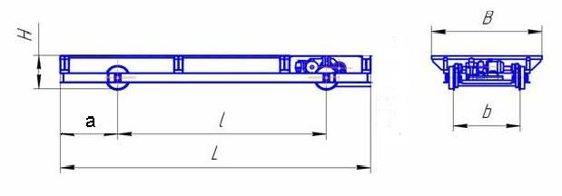

Грузоподъемность, т |  |  | Размер груза, мм
Габаритные размеры тележки, мм | L |  |  | H
Габаритные размеры тележки, мм | B |  |  | а
Габаритные размеры тележки, мм | l |  |  | b
Тип рельса
Скорость передвижения, м/мин
Способ подачи электроэнергии
Привод | мотор-редуктор |  |  |  | эл. двигатель + редуктор
Расположение привода | на платформе |  |  |  | под платформой
Способ управления тележкой
Температура среды, С⁰ |  |  | Режим работы
Исполнение | общепромышленное |  | взрывобезопасное |  |  |  | пожаробезопасное
Покрытие | грунтовка |  | эмаль |  |  |  | цвет_______________
Дополнительные опции

Заказчик _________________________________________________________________________
Тел./факс _____________________________________ E-mail: ____________________________
Отв. лицо _____________________________________Дата ______________________________

